新 书 推 荐

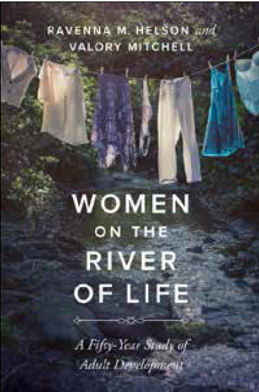
中文书名：《生命之河上的女人：成人发展五十年研究》
英文书名：Women on the River of Life：A Fifty-Year Study of Adult Development
作 者：Ravenna M. Helson and Valory Mitchell
出 版 社：University of California Press
代理公司：ANA/Jessica Wu
页 数：346页
出版时间：2020年11月
代理地区：中国大陆
审读资料：电子稿
类 型：社会科学/女性研究

内容简介：

米尔斯研究已经成为女性成人发展中最大、持续时间最长的追踪研究，研究对象涉及20多岁、40多岁、50多岁、60多岁和70多岁的女性。米尔斯研究从1958年开始，研究对象是米尔斯学院的142名高年级女生。《生命之河上的女人》综合了这50年的研究，描绘了一幅关于女人一生中个性培养和发展的画卷。这本书探讨了家庭、工作、生活道路、成熟、智慧、创造力、依恋和生活目的等问题，如何在一个迅速变化的历史时期背景下展开，以及对女性自己的生活方式产生深远影响。拉韦纳•M•赫尔森（Ravenna M. Helson）和瓦洛里•米切尔（Valory Mitchell）通过研究参与者的真实故事和声音，为抽象的理论和概念注入了活力。贯穿全书的是作者对女性深刻努力生活的时间线纵向研究。

作者简介：

拉韦纳•M•赫尔森（Ravenna M. Helson），是加州大学伯克利分校，人格与社会研究所的荣誉退休的心理学专家，并于2017年获得人格与社会心理学协会颁发的遗产奖。
瓦洛里•米切尔（Valory Mitchell）是阿兰特大学加州专业心理学学院的荣誉退休教授。此外，她在伯克利开了一家心理治疗诊所。

媒体评价：

“最终，这本书将个性和寿命发展中许多迷人的概念生动地呈现出来。”
----杰拉尔丁•莫恩妮（Geraldine Moane），
著有《性别与殖民主义:压迫与解放的心理分析》
（Gender and Colonialism: A Psychological Analysis of Oppression and Liberation）一书

“这是一本文笔优美、引人入胜的书，结合了几十年来对女性个性和发展的研究。令人惊讶的是，作者是如何巧妙地将这些研究理顺，使之成为一幅描述这些女性的长期且完整的画卷。”
----朱瑟琳·乔塞尔森（Ruthellen Josselson）
著有《通往成就的道路: 女性对意义和身份的追求》
（Paths to Fulfillment: Women’s Search for Meaning and Identity）一书

谢谢您的阅读！
请将审读申请发至：刘邦宁（Penny Liu）
请将报价条件发至：吴伊裴（Jessica Wu）
安德鲁·纳伯格联合国际有限公司北京代表处
北京市海淀区中关村大街甲59号中国人民大学文化大厦1705室
邮编：100872
电话：010-82449901
传真：010-82504200
Email：jessica@nurnberg.com.cn/penny@nurnberg.com.cn
网址：http://www.nurnberg.com.cn
微博：http://weibo.com/nurnberg
豆瓣小站：http://site.douban.com/110577/

